幻灯片的批量生成、重用、版式

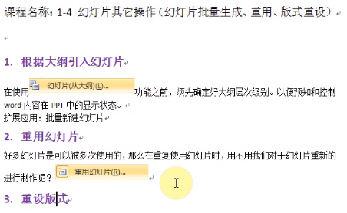

1. 从大纲创建批量的幻灯片；

注意：在批量生成幻灯片前，必须把大纲文件中的文字的大纲级别设置好。

选中相应文字，在**段落设置**中，将其修改为**大纲级别X**。

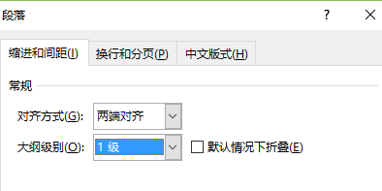

1. 重用幻灯片：

**实质上就是复制。从另外的演示文稿中选中相应的幻灯片，就可自动复制到当前的位置。**

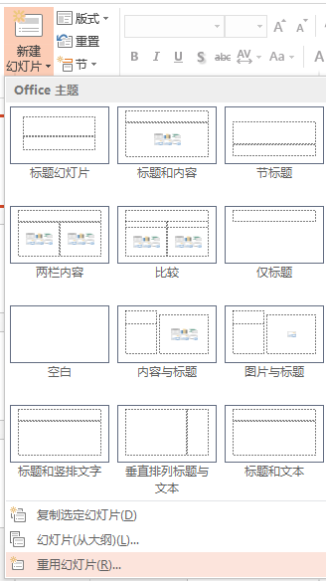

1. **复制选定的幻灯片：**

**首先选中需要复制的幻灯片，然后点击复制选定的幻灯片选项，即可把选中的幻灯片复制到选中的最后一个幻灯片的后面。**

**快捷键Ctrl + D就是自动复制当前选中的幻灯片，至选中的最后一个幻灯片的后面。**

1. 版式：

可以设定不同的版式。

注意：在新建幻灯片出也会出现很多不同的版式，但是那是新建，也就是增加一个新的幻灯片，而版式里面只是修改当前选中的幻灯片的版式，不会增加幻灯片的数量。